**МИНИСТЕРСТВО ОБРАЗОВАНИЯ И НАУКИ РОССИЙСКОЙ ФЕДЕРАЦИИ**

федеральное государственное автономное образовательное учреждение

высшего образования

**«НАЦИОНАЛЬНЫЙ ИССЛЕДОВАТЕЛЬСКИЙ**

**ТОМСКИЙ ПОЛИТЕХНИЧЕСКИЙ УНИВЕРСИТЕТ»**

Инженерная школа информационных технологий и робототехники

Направление: «Программная инженерия»

Отделение информационных технологий

Отчет по лабораторной работе №6 по дисциплине

**«Искусственный интеллект и логическое программирование»**

Выполнил:

Студент группы 8К61 _________________ Исламов Е. Р.

Проверил:

Доцент ОИТ _________________ Марухина О.В.

**Цель работы**

Изучить возможность применения теории марковских цепей для решения задач принятия решений.

**Задание**

**Вариант 7**

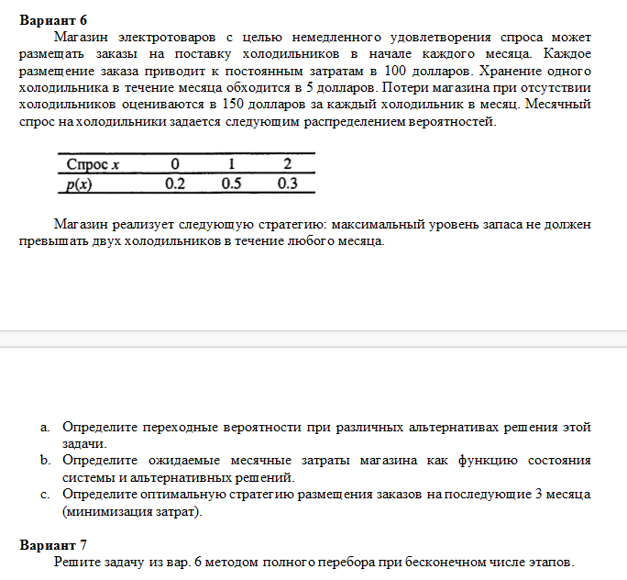

# Решение

Для вышеприведенной задачи возможны 3 состояния: в наличии 0 холодильников, в наличии 1 холодильник, в наличии 2 холодильника.

При решении задачи были найдены следующие возможные стратегии (согласно условию, максимальное число холодильников – 2):

1. Не закупать холодильники вообще.
2. Закупать 1 холодильник, если это необходимо.
3. Закупать максимальное число холодильников (от 0 до 2).

Задача была решена с использованием языка R. Для каждой из стратегий была составлена матрица переходов и доходов (в данном случае они отрицательные). Стратегии 1 соответствуют матрица переходов p1 и доходов r1. Стратегиям 2 и 3 соответствуют p1, p2 и r1, r2.

С помощью функции solveInfinityIter(p, r) осуществляется решение задачи методом полного перебора при бесконечном числе этапов.

На рисунках 1, 2, 3 представлены результаты программы (нахождение ожидаемого дохода) для каждой из стратегий.

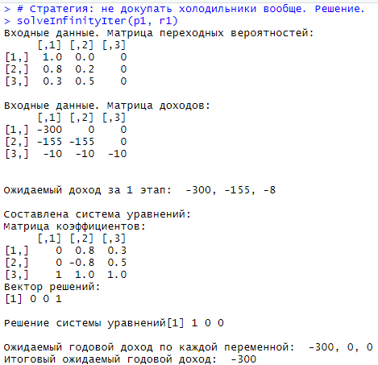

Рисунок 1 – нахождение ожидаемого дохода для стратегии №1.

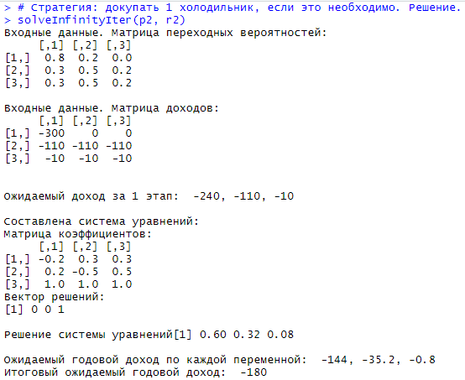

Рисунок 2 – нахождение ожидаемого дохода для стратегии №2.

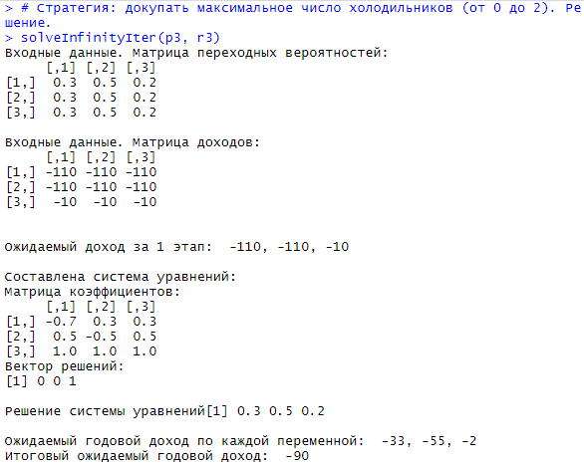

Рисунок 3 – нахождение ожидаемого дохода для стратегии №3.

Из результата работы программы следует, что наиболее оптимальной стратегией будет закупать максимально возможное число холодильников (стратегия №3), т.к. такая стратегия приносит меньше всего расходов (-90).

**Исходный код программы:**

# Решить задачу принятия решений методом

# полного перебора при бесконечном числе этапов.

#

# @param [Matrix] p Матрица переходных вероятностей.

# @param [Matrix] p Матрица доходов.

#

# @return [Number] Ожидаемый годовой доход.

solveInfinityIter <- function(p, r) {

# Находим ожидаемый доход за 1 этап.

rowsSum = rowSums(p * r)

# Составляем систему уравнений. Для этого сначала транспонируем матрицу переходов.

# После этого вычитаем 1 по главной диагонали, чтобы в векторе B были нули, а не a1, a2, a3.

# После этого заменяем избыточное уравнение на a1 + a2 + a3 = 1.

transposed = t(p)

dimension = nrow(transposed)

A = transposed + diag(-1, ncol=dimension, nrow=dimension)

A = matrix(rbind(head(A, dimension - 1), rep(1, dimension)), ncol = 3)

B = rep(0, dimension)

B[dimension] = 1

# Находим решение системы уравнений

solution = solve(A,B)

#Находим ожидаемый доход, умножая решение системы на ожидаемый доход за 1 этап.

income = solve(A,B) * rowsSum

totalIncome = sum(income)

#Вывод данных в консоль.

cat("Входные данные. Матрица переходных вероятностей:\n")

print(p)

cat("\n")

cat("Входные данные. Матрица доходов:\n")

print(r)

cat(paste("\n\nОжидаемый доход за 1 этап: ",toString(rowsSum)))

cat("\n\nСоставлена система уравнений:\nМатрица коэффициентов:\n")

print(A)

cat("Вектор решений:\n")

print(B)

cat("\nРешение системы уравнений")

print(solution)

cat(paste("\nОжидаемый годовой доход по каждой переменной: ", toString(income), "\n"))

cat(paste("Итоговый ожидаемый годовой доход: ", toString(totalIncome), "\n"))

return(totalIncome)

}

# Стратегия: не докупать холодильники вообще.

p1 = matrix(c(1, 0, 0,

0.8, 0.2, 0,

0.3, 0.5, 0), byrow=TRUE, ncol = 3)

r1 = matrix(c(-300, 0, 0,

-155, -155, 0,

-10, -10, -10), byrow=TRUE, ncol = 3)

# Стратегия: докупать 1 холодильник, если это необходимо.

p2 = matrix(c(0.8, 0.2, 0,

0.3, 0.5, 0.2,

0.3, 0.5, 0.2), byrow=TRUE, ncol = 3)

r2 = matrix(c(-300, 0, 0,

-110, -110, -110,

-10, -10, -10), byrow=TRUE, ncol = 3)

# Стратегия: докупать максимальное число холодильников (от 0 до 2).

p3 = matrix(c(0.3, 0.5, 0.2,

0.3, 0.5, 0.2,

0.3, 0.5, 0.2), byrow=TRUE, ncol = 3)

r3 = matrix(c(-110, -110, -110,

-110, -110, -110,

-10, -10, -10), byrow=TRUE, ncol = 3)

# Стратегия: не докупать холодильники вообще. Решение.

solveInfinityIter(p1, r1)

# Стратегия: докупать 1 холодильник, если это необходимо. Решение.

solveInfinityIter(p2, r2)

# Стратегия: докупать максимальное число холодильников (от 0 до 2). Решение.

solveInfinityIter(p3, r3)

# Заключение

В результате выполнения работы были изучены возможности применения теории марковских цепей для решения задач принятия решений. В ходе решения задачи была найдена оптимальная стратегия управления запасами при заданных условиях.